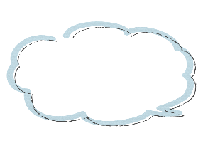



おすすめポイントは？
何歳頃読んだ本？
＼本の元の持ち主から一言／
＼本の元の持ち主から一言／
こどもがねるときに
読んでいた本。
パパが先にねることも…
なつかしい思い出です。
記入例
＼本の元の持ち主から一言／
次に読む方へ一言！
何歳頃読んだ本？
「くっついた」の
ページでいっぱい
笑ってくれました！
赤ちゃんのころ
何歳頃読んだ本？
記入例
おすすめポイントは？
おすすめポイントは？

